INTEGRANTES


COSTA RICA


UNIVERSIDAD DE COSTA RICA (UCR)

- Alfonso PEREIRA-CÉSPEDES
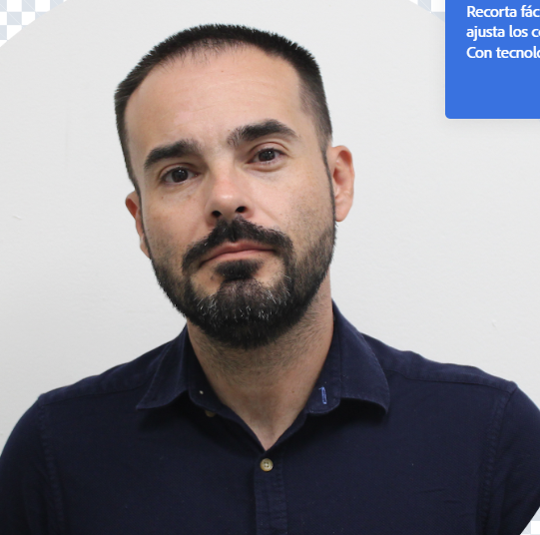
Doctor en Farmacia. Universidad de Granada, España
Máster en Atención Farmacéutica. Universidad de Costa Rica
Farmacéutico. Universidad de Costa Rica

Contacto – alfonsopereirac@ucr.ac.cr

PROYECTOS EN DESARROLLO
- Investigador principal. 817-C5-227 “Análisis y lectura crítica de la evidencia clínica en Farmacoterapia y Atención Farmacéutica en Nefrología”
-Colaborador ED3251 Atención Farmacéutica y farmacoepidemiología: actividades desarrolladas desde el Centro Nacional de Información de Medicamentos (CIMED).
-ED3705 Optimización de la adherencia a los medicamentos mediante el uso de Sistemas Personalizados de Dosificación y Seguimiento Farmacoterapéutico en pacientes con enfermedades crónicas desde el Centro Nacional de Información de Medicamentos (CIMED).

PUBLICACIONES
- Pereira-Céspedes, A., Jiménez-Morales, A., Polo-Moyano, A., Spruce-Esparza, E., Palomares-Bayo, M., Martínez-Martínez, F., & Calleja-Hernández, M. Á. “Health-Related Quality of Life and Associated Factors in Patients Undergoing Kidney Replacement Therapies.” Farmacia hospitalaria : organo oficial de expresion cientifica de la Sociedad Espanola de Farmacia Hospitalaria vol. 49,3 (2025): 129-134. doi:10.1016/j.farma.2024.08.008
-Pereira-Céspedes A, Jiménez-Morales A, Polo-Moyano A, Palomares-Bayo M, Martínez-Martínez F, Calleja-Hernández MÁ. Factors Contributing to Negative Outcomes Associated with Medications and Drug-Related Problems in Kidney Replacement Therapy—A Hospital-Based Prospective Observational Study. Journal of Clinical Medicine. 2024; 13(4):1048. https://doi.org/10.3390/jcm13041048
-Pereira-Céspedes A, Jiménez-Morales A, Palomares-Bayo M, Martínez-Martínez F, Calleja-Hernández MÁ. Medication Review with Follow-Up for End-Stage Renal Disease: Drug-Related Problems and Negative Outcomes Associated with Medication-A Systematic Review. J Clin Med. 2023;12(15):5080. Publicado 2 Agosto 2023. doi:10.3390/jcm12155080

